|  |  |
| --- | --- |
| CHANET David  FOFANA David  ERNEST Antoine  BOIVIN Benjamin  FERNANDES BATISTA Nicolas  DEVILLERS Orelian | 3A |

**CAHIER DES CHARGES**

**JUST SOUND**

1. Présentation du Projet 3

1.1. Présentation succincte 3

1.2. Coût du projet 3

1.3. Cible du projet 3

1.5. MOA 3

1.6. MOE 3

2. Les fonctionnalités 4

2.1. Les sons : 4

2.2. Les pastilles : 4

2.3. Le launch pad : 4

2.4. Visualisation : 4

2.5. Le jeu : 4

2.6. Le Menu : 4

3. Livrables attendus 5

4. Propriétés et Droits 6

5. Liste des tâches 6

6.Use Case 7

7. MCD 9

8.MPD 10

9. diagramme de classe 11

# 1. Présentation du Projet

## 1.1. Présentation succincte

Concevoir un jeu répondant aux règles suivantes :

Jeu de rythme avec un LAUNCH PAD répondant aux attentes suivantes :

* Un système de comptage de points (Optionnel)
* Réglage d’un LUNCH PAD par l’utilisateurs
* Réaction de l’utilisateur en rythme avec la musique.
* Replacement de certain son par de nouveau son dans une musique.

## 1.2. Coût du projet

Le Projet ne nous coûtera rien.

## 1.3. Cible du projet

|  |  |  |
| --- | --- | --- |
| Cible | Importance | Centre d’intérêt |
| Jeune | Primaire | Divertissement apporter via l’amusement de changer de son d’une musique. |
| Musicien | Secondaire | Modifier ou rejouer des musiques |

1.4. Délai

Nous avons 15 semaines.

## 1.5. MOA

Le maître d’ouvrage est représenté par l’Institut Universitaire et Technologique de Reims Châlons-en-Champagne Charleville-Mézières.

## 1.6. MOE

Le maître d’œuvre est représenté par ERNEST Antoine.

# 2. Les fonctionnalités

## 2.1. Les sons :

* L’utilisateur devra pouvoir jouer des sons enregistrés
* Les sons sont présents dans la bd
* Modifier une musique ajouter par l’utilisateur.
* L’utilisateur devra pouvoir jouer la musique souhaiter en remplaçant des instruments par les sons de son choix (Optionnel)
* Ajout de son par l’utilisateur (Optionnel)
* L’utilisateur devra pouvoir enregistrer des sons sur les touches du launch pad (maximum 9) (Optionnel)

## 2.2. Les pastilles :

* Les pastilles apparaitront à un temps donné dans la musique.

## 2.3. Le launch pad :

* L’utilisateur peut changer les sons qui sont présents sur chaque touche du launch pad.
* L’utilisateur devra pouvoir régler le LAUNCH PAD comme il le veut avec 9 sons enregistrer sur les 9 touches
* Modifier l’apparence du LAUNCH PAD (couleur des touches, effets lors des activations)

## 2.4. Visualisation :

* L’utilisateur devra visualiser, quand il doit appuyer sur une touche en rythme.
* La durée d’une musique
* Nom de la musique
* Le score (Optionnel)
* Effet visuel quand l’utilisateur appuie sur une touche. (Optionnel)

## 2.5. Le jeu :

* Le jeu se finit quand la musique se finit.
* L’utilisateur devra appuyer sur une touche quand il aperçoit une pastille.

## 2.6. Le Menu :

* Menu principal (Jeu où utiliser le LAUNCH PAD).
* Menu choix de musique.

# 3. Livrables attendus

Description générale du projet :

* Objectif : Créer une beta d’un jeu de musique dans un style « guitare héros »

Description des processus informatiques et non informatiques :

Nous devons rendre :

* Un rapport d’analyse
  + Présentation de l’application
  + Des diagrammes des cas d’utilisations
  + Un diagramme de Séquence Système
  + Le diagramme de classes (avec attributs et opérations)
  + Partie IHM :
    - Menu principal et menu musique
    - Schémas d’enchaînement des fenêtres
* Un rapport de conception
  + L’architecture de l’application
  + Les diagrammes de classes de conception (diagramme initial enrichi de conception)
* Un rapport de programmation
  + L’état d’avancement : ce qui marche, ce qui reste à améliorer, ce qui n’a pas été commencé.
  + Les tests unitaires qui ont été développés pour tester les différents composants de votre application.
  + Un retour à l’analyse : l’objectif du module étant de développer une application complète, il est important de faire ce bilan une fois le codage terminé (avantages et inconvénients, détails qui se sont avérés (in)utiles, modifications de l’analyse, etc.…).
* Un rapport de gestion de projet
  + Les deux plannings des tâches (prévisionnel et réel) et effectuer la comparaison
  + Le partage des tâches au sein du groupe
  + La solution adoptée pour gérer les versions du projet
  + Le protocole de tests effectués pour valider l’application
  + Un bilan personnel de ce module : ce que vous avez appris, difficultés, etc.

# 4. Propriétés et Droits

L’application nous appartient, donc les droits associés à ce projet appartient à notre équipe.

# 5. Liste des tâches

* Use case (1h)
* Diagramme de Classe (4h)
* Réalisation de la BD pour les sons MP3 (7h)
* Segmenter les partitions dans la BD (3h)
* Développer la pratique du jeu(32h)
  + Le P5JS
  + Le PHPWEB
* Développer le système de menu (7h)
  + IHM
* Implémenter le système reconnaissance de touches (8h)
* Système de pastille (5h)
* Mettre en lien les pastilles et le PAD
* Mettre en place l’interface (3h)
* Prendre en compte le temps ( ε ) (Optionnel)
* Gérer les conditions de début de partie (3h)
* Développer le système de points (Optionnel)
* Gérer les échecs dans les tâches (2h)

|  |  |
| --- | --- |
| Antoine ERNEST | IHM, PHP |
| David FOFANA | Diagramme de Classe, IHM |
| David CHANET | Use Case, |
| Nicolas FERNANDES BATISTA | P5JS, |
| Orelian DEVILLERS | Diagramme de Classe, PHP, PHP |
| Benjamin BOIVIN | Diagramme de Classe, P5JS, PHP |

# 6.Use Case

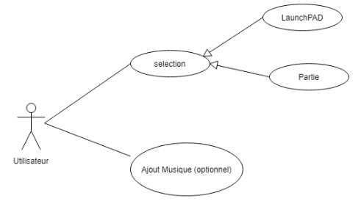

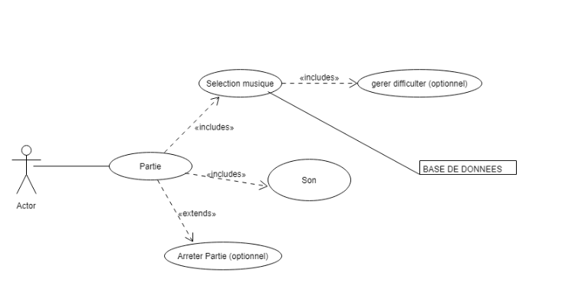

Optionnel :

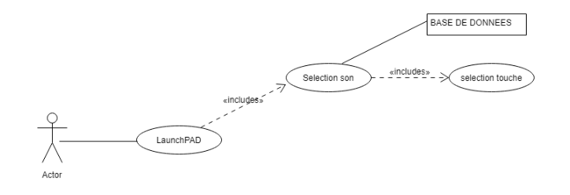

# 7. MCD

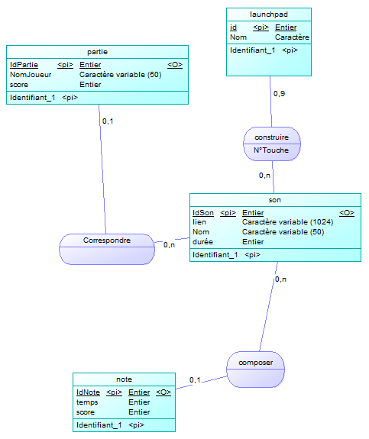

# 8.MPD

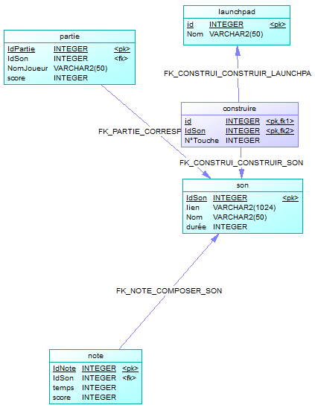

# 9. diagramme de classe

